Как оформить социальную пенсию детям-сиротам, читайте на сайт ПФР:
http://www.pfrf.ru/knopki/zhizn/~4543.
#Пенсионныйфонд #ПФР #важнознать #пенсия #доставкапенсии #социальнаяпенсия #услугиПФР
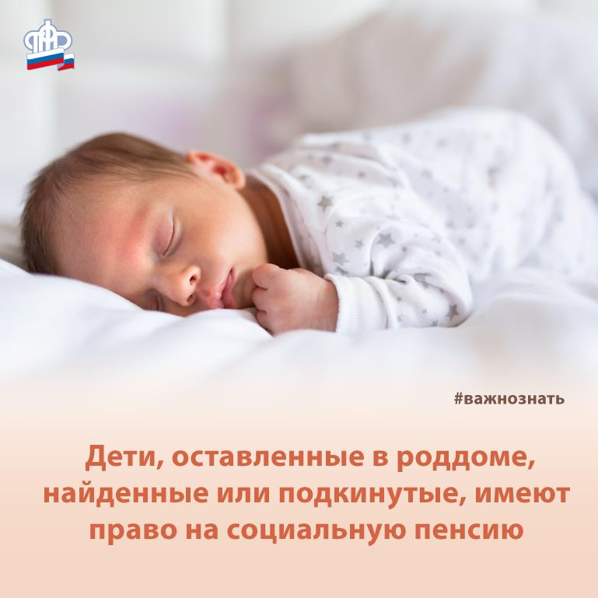
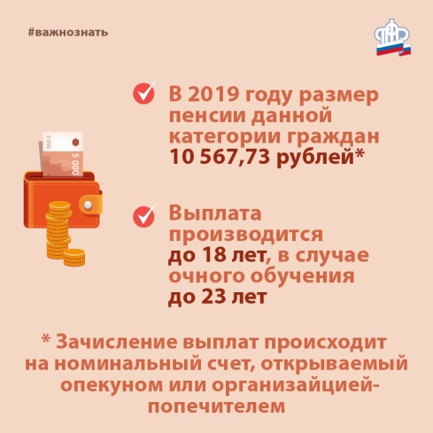

Как оформить социальную пенсию (по старости, по инвалидности, по случаю потери кормильца, детям - об.. www.pfrf.ru

